题目描述
牛能在家里遇到了一个问题，他现在想要去找牛可乐并向他请教这个问题，现在他已经知道了牛可乐家的坐标，并且他很容易找到了通往牛可乐家里的最短路（一条直线）。
但是，平面上有一个圆形区域，这个圆形区域内是被诅咒过的地方，所以牛能不能进入这块圆形区域的内部，所以牛能现在找不到通往牛可乐家的最短路了，请帮助他解决这个问题！
保证牛能家和牛可乐家不在诅咒区域内。

输入描述:
第一行四个整数 x1,y1,x2,y2x1, y1, x2, y2x1,y1,x2,y2，(x1,y1)(x1, y1)(x1,y1) 表示牛能家的坐标，(x2,y2)(x2, y2)(x2,y2) 表示牛可乐家的坐标。
第二行三个整数 x3,y3,rx3, y3, rx3,y3,r，(x3,y3)(x3, y3)(x3,y3) 表示被诅咒的圆形区域的位置的圆心坐标，rrr 表示这个圆形区域的半径。

输出描述:
在一行中输出牛能从家到牛可乐家的最短路。

示例1

输入
-1 -1 1 1
0 0 1

输出
3.570796

示例2

输入
1 1 2 2
0 0 1

输出
1.414214

备注:
−1e5<=x1,y1,x2,y2,x3,y3<=1e5
1<=r<=1e5
如果标准答案是a，你的答案是b，当满足fabs(a−b)max(1.0,fabs(a)\frac{fabs(a−b)}{max(1.0,fabs(a)}max(1.0,fabs(a)fabs(a−b)​≤10^−6你的答案被认为是正确的。

Emm。。我一开始以为是。。直线间那个圆的部分截掉，然后加上圆弧就行了。。然而。。唉。。太所以然了，，
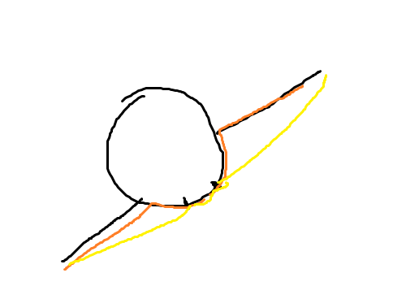
橙色肯定没有黄色短啊
然后我是把直线方程求出来了，，那是线段啊。。亲。。
所以就求出每个角度。。。
怪不得过的人这么少。。
然后如何判断两个点连起来在不在圆内呢。。
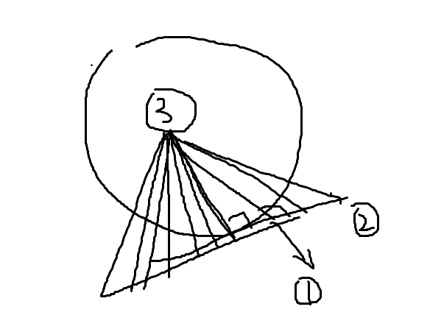
这个是对应cos0*cos02<0

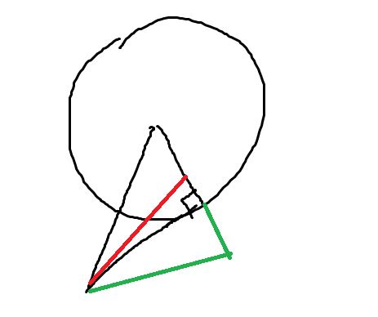
绿线是对应sin0*d13>r

然后弧长公式是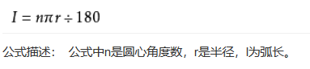

和L=α× r
这个α是很小的数字的那个。。
acos算出来的就是这个α

#include<bits/stdc++.h>
#define ll long long
using namespace std;
const double pi=3.1415926535898;
int main()
{
double x1,y1,x2,y2;
scanf("%lf %lf %lf %lf",&x1,&y1,&x2,&y2);
double x3,y3;
double r;
scanf("%lf %lf %lf",&x3,&y3,&r);
double d13=sqrt((x1-x3)*(x1-x3)+(y1-y3)*(y1-y3));
double d12=sqrt((x1-x2)*(x1-x2)+(y1-y2)*(y1-y2));
double d23=sqrt((x2-x3)*(x2-x3)+(y2-y3)*(y2-y3));
double cos0=(d12*d12+d13*d13-d23*d23)/(2*d12*d13);
double cos02=(d12*d12+d23*d23-d13*d13)/(2*d12*d23);
double cos03=(d13*d13+d23*d23-d12*d12)/(2*d13*d23);
double sin0=sqrt(1-cos0*cos0);
if(cos0*cos02<0||sin0*d13>r)
{
printf("%.6lf\n",d12);
return 0;
}
double xian=sqrt(d13*d13-r*r)+sqrt(d23*d23-r*r);
double jiao=acos(cos03)-acos(r/d13)-acos(r/d23);
jiao=jiao*r;
printf("%.6lf\n",jiao+xian);
return 0;
}

